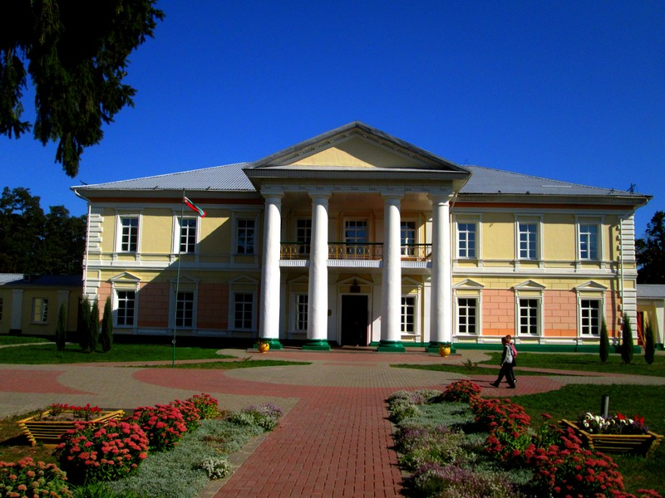

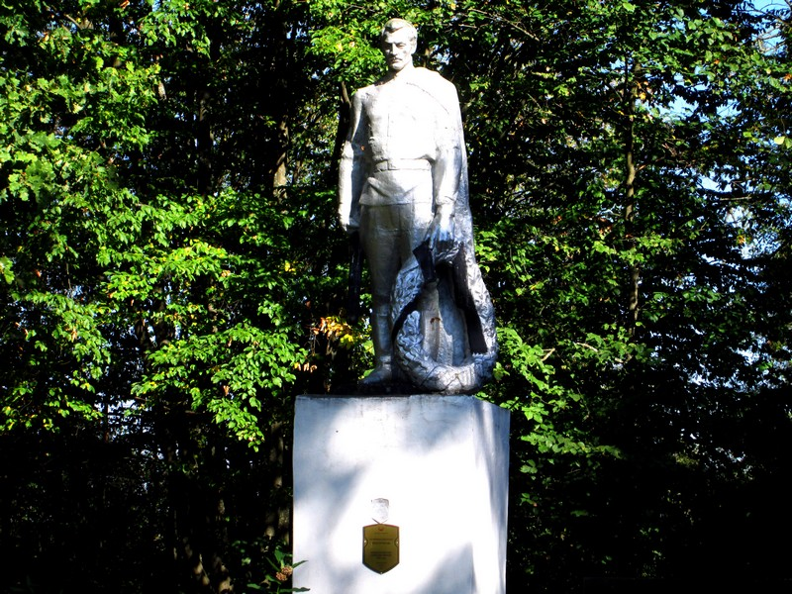

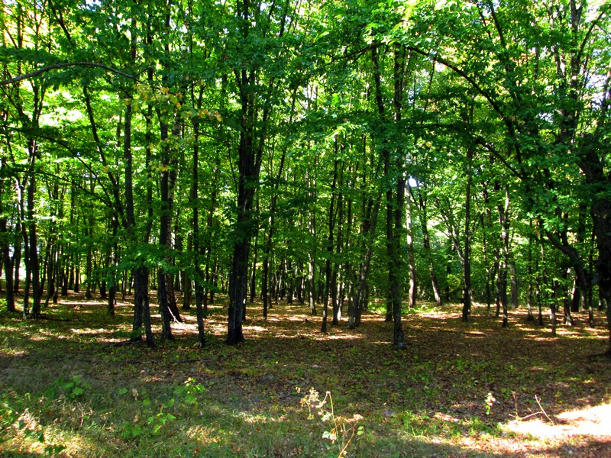
Усадьба Рудиевских 19 век. Во двор высыпали школьники, у которых как раз закончились занятия. Подождал пока разбегутся чтобы

То же не стандарт.

Бывший парк

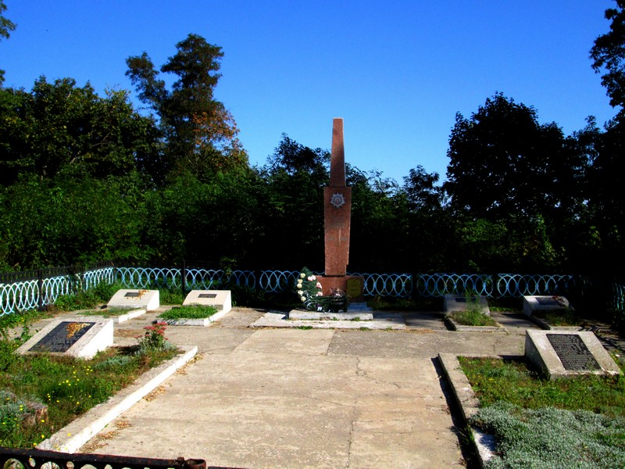

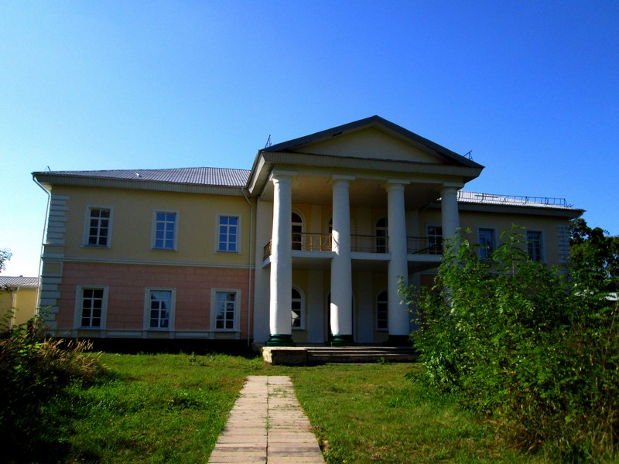

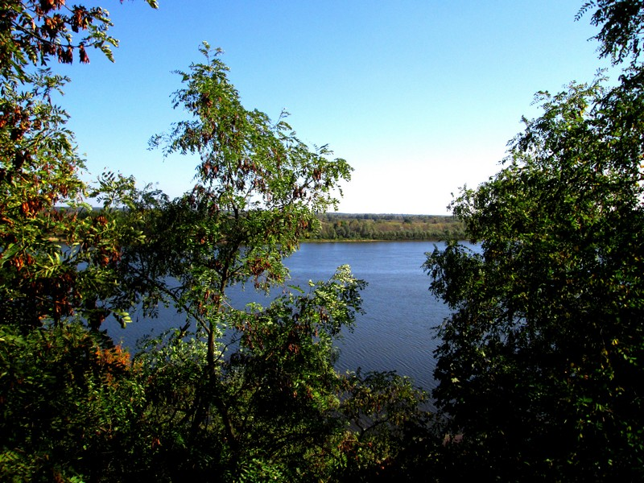

Обратная сторона

По моему у Кроко 67 в отчете было фото с этого места.

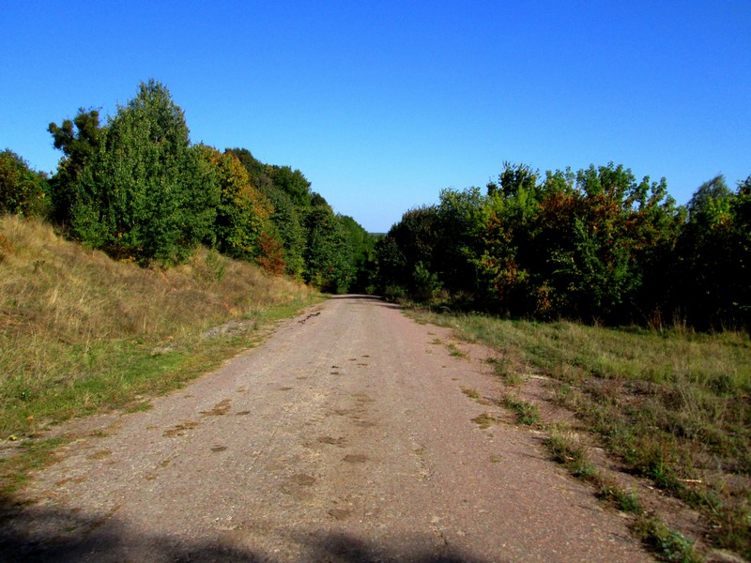

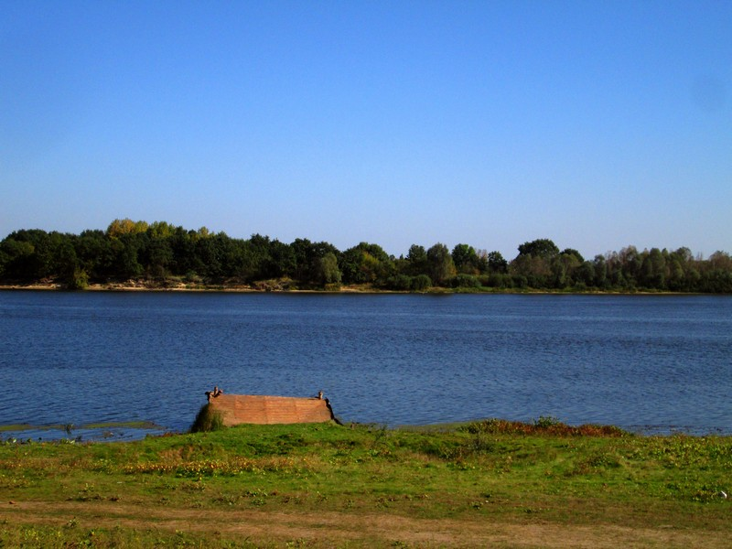

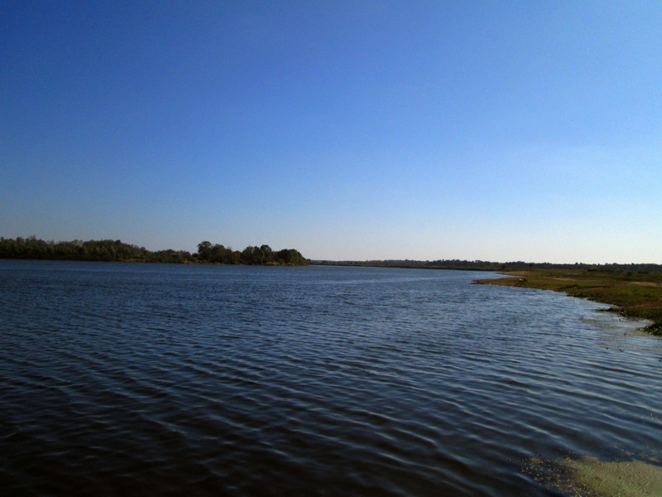
Увидел спуск к речке.

На берегу остатки парома

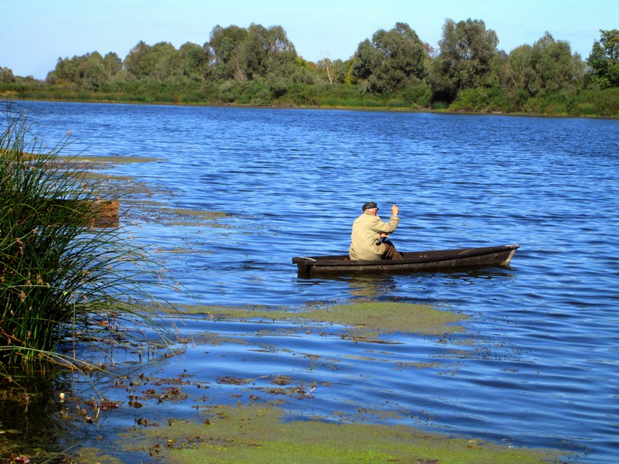

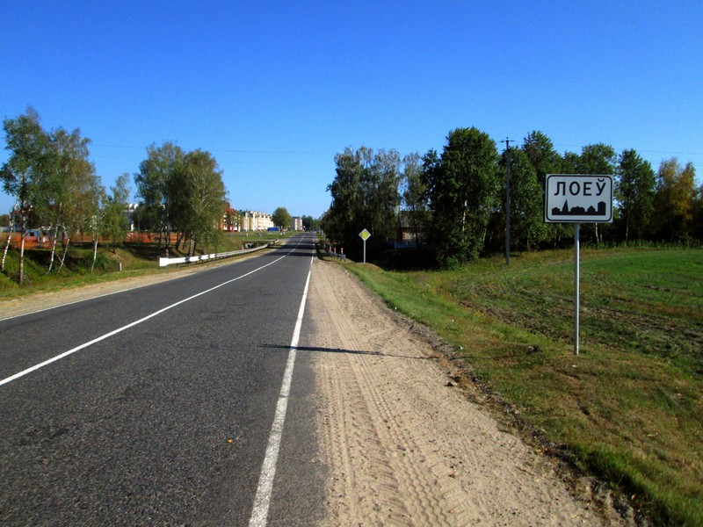

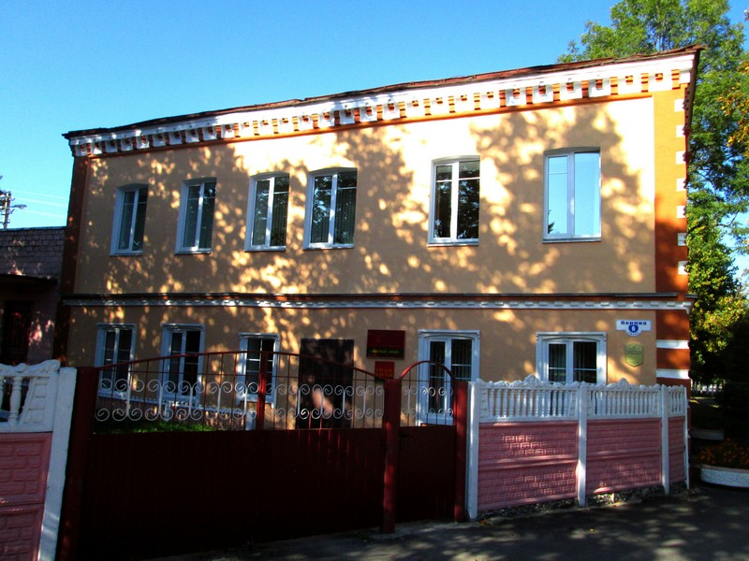
Прям ощущение возникло, какой-то старины что ли… Напоминает то ли партизана, то ли деда Мазая.

А вот и Лоев. Планировал из Лоева по трассе возвращаться в Речицу на дизель, потом, когда, ехал, решил, что поеду сразу на Гомель не доезжая до Речицы, но в городе вспомнил, что открыли паром. Решено покатаюсь на пароме и вперед через леса по дороге с минимальным автотрафиком, да и в гости по пути можно заехать.
Снова я в пограничной зоне, а квитанции нет, ладно время пришло, заехал в банк и наконец-то, приобрел заветную бумажку

Прикинул по времени (расписание я не знал) и решил, что паром еще будет ходить, поэтому устроил экскурсию по городу.

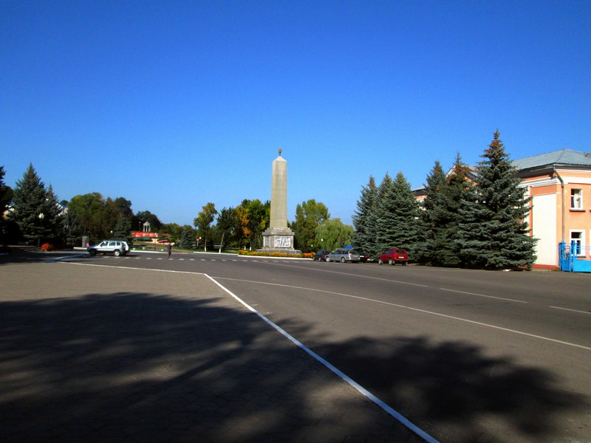

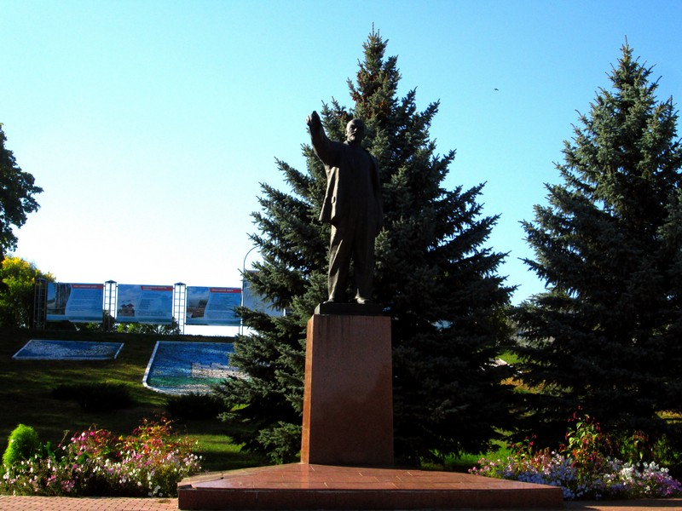

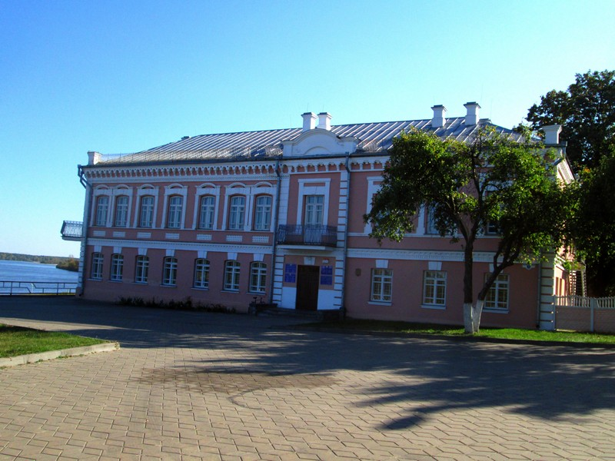
Центральная площадь.

Он самый

Дом 1874 года.

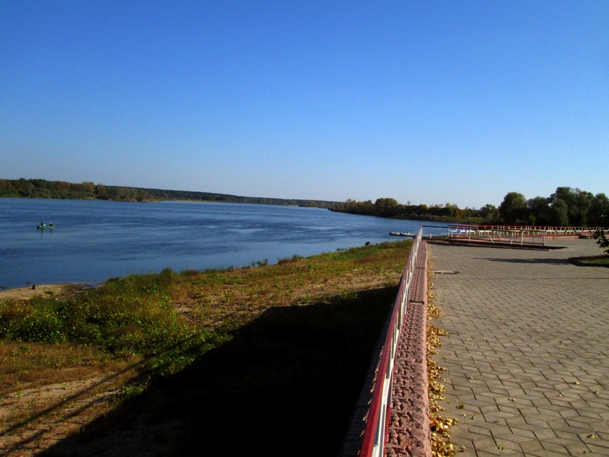

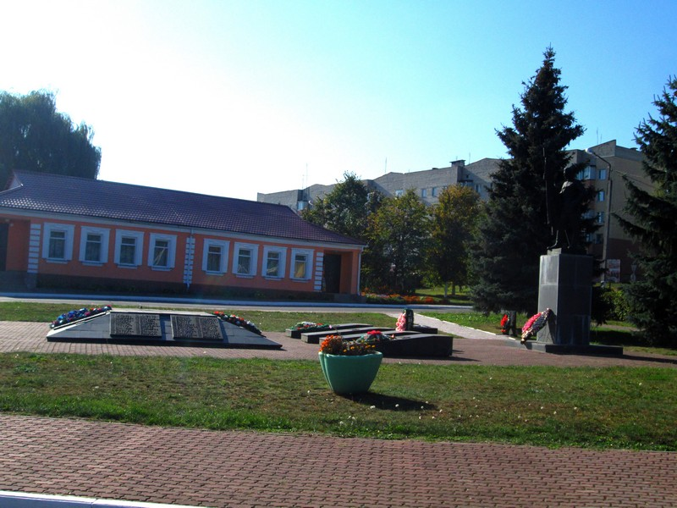

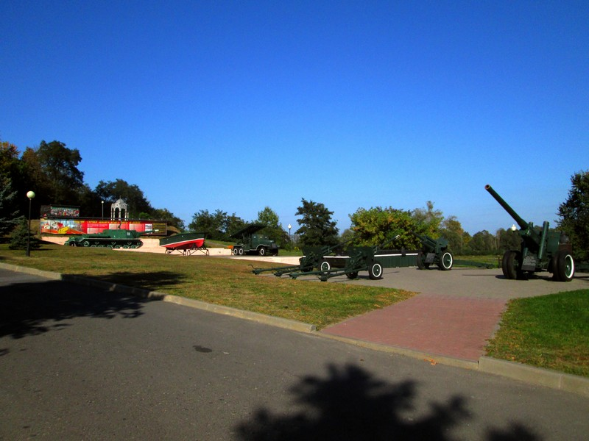
Набережная..

На набережной устроен комплекс военной славы.

Такого скопления различных памятников в одном месте не встречал

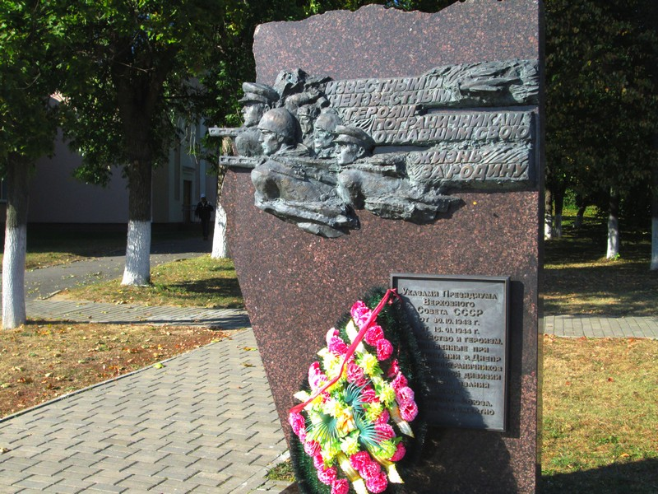

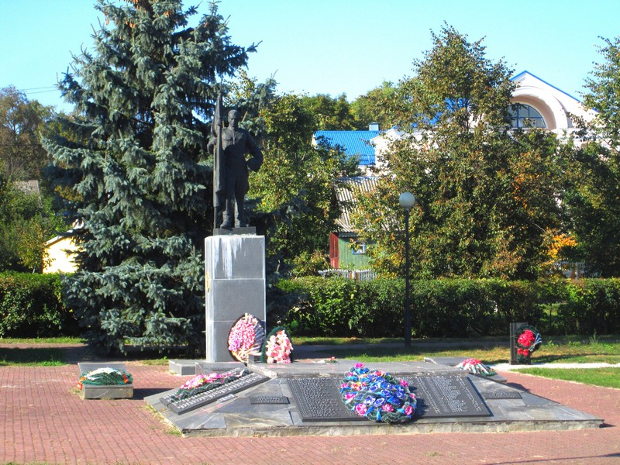

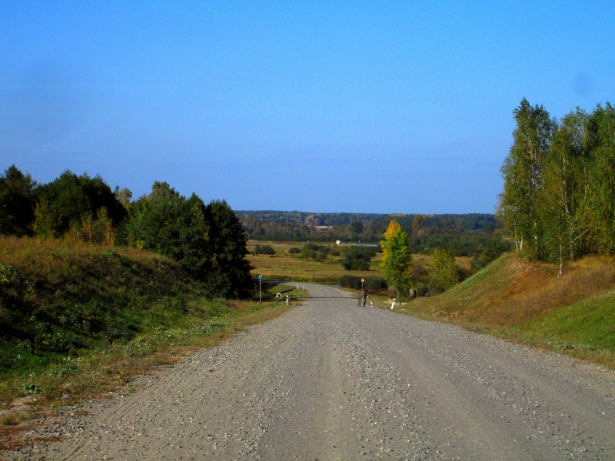
Около получаса ходил-бродил по территории, изучая достопримечатель-ности.

Пора бы уже к парому

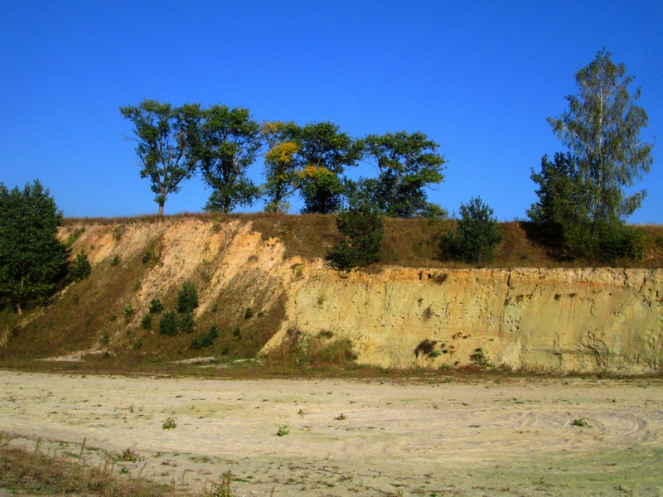

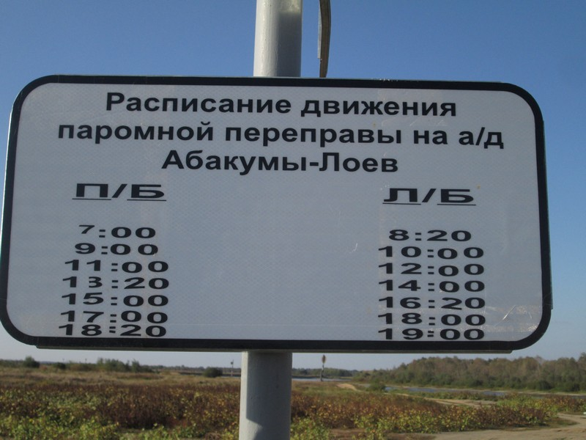

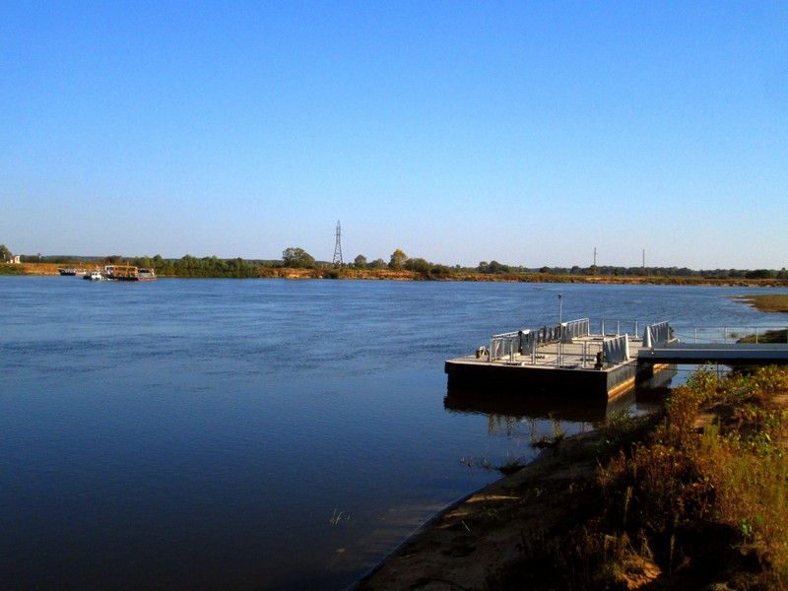

Вовремя приехал, еще полчаса до отправления.

Загруженный паром с противоположного берега стартует к нам.

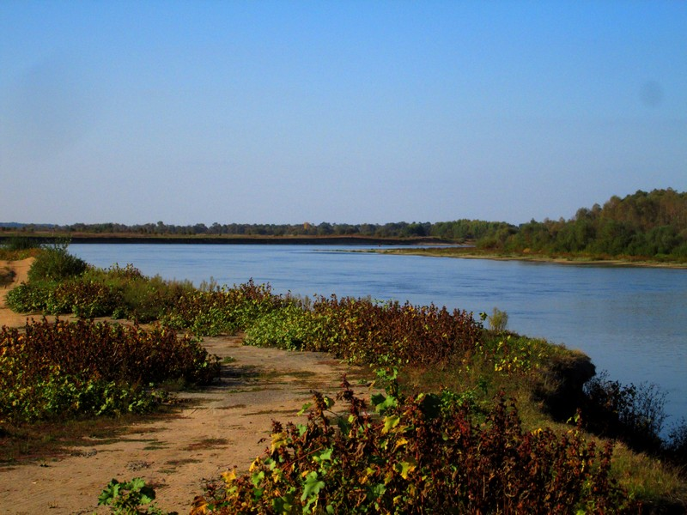

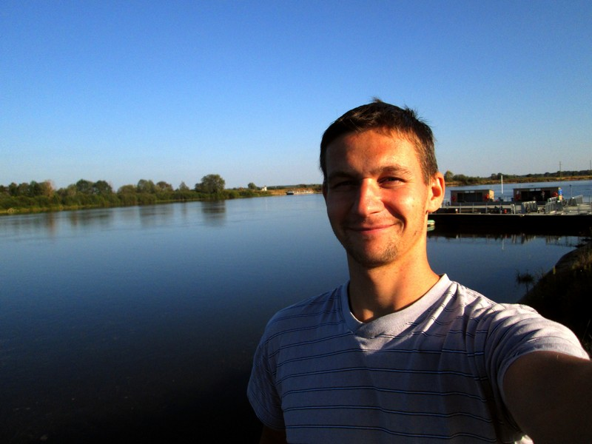

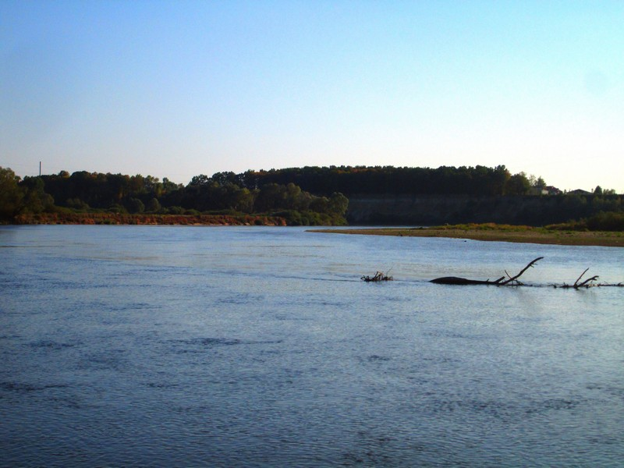
Усаживаюсь на берегу, устраиваю ужин.

Довольный как слон - ща на аттракционе кататься буду

Последнее фото Днепра с парома.

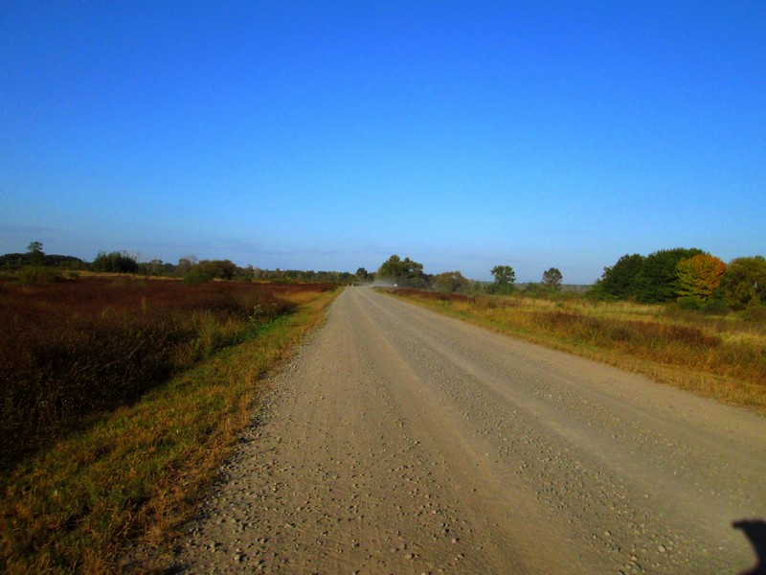

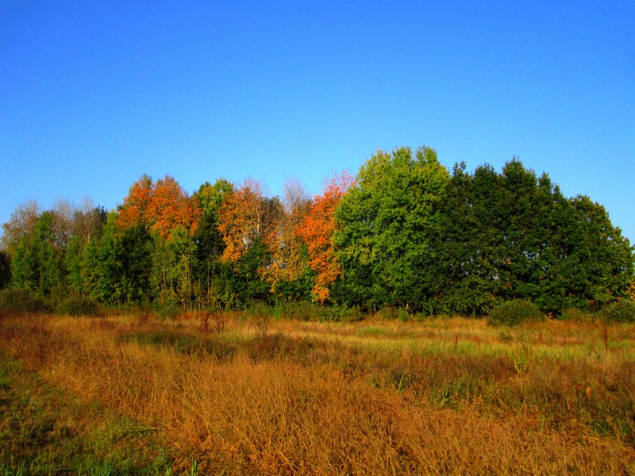

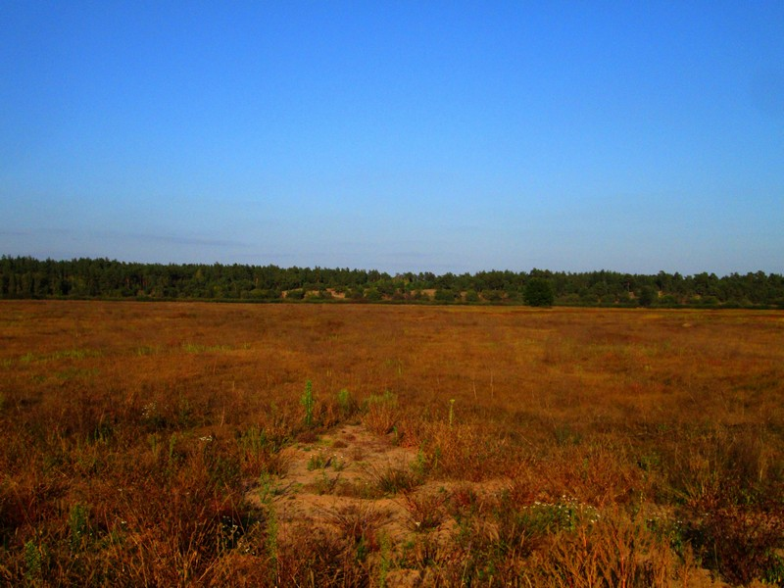
Самая приятная гравеечка.

Осенние краски.

Вдали песчаные дюны.
Если зима и дальше будет такой снежной, то весной сюда можно приехать побродить по окрестностям.

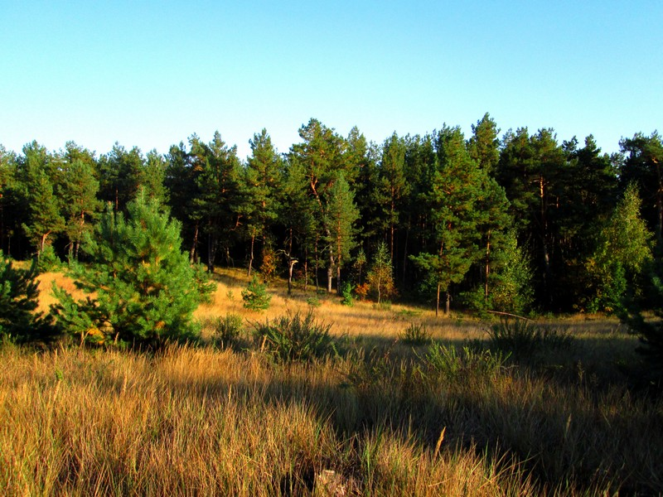

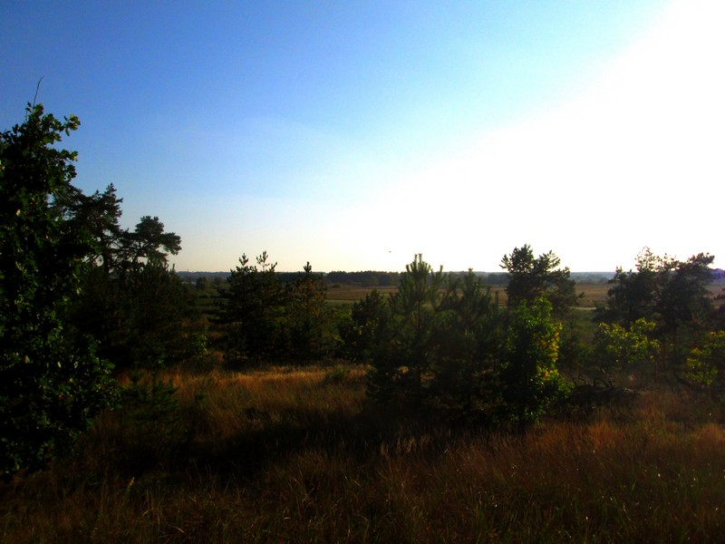

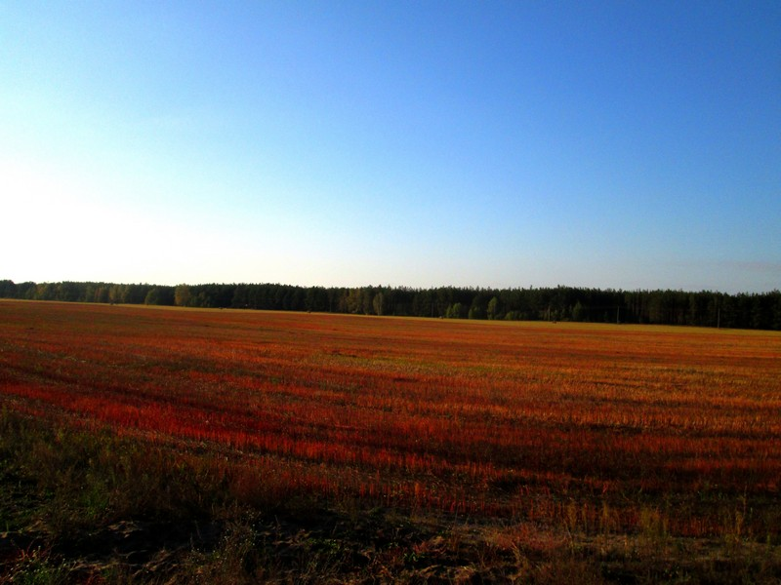

А вот и фото с дюн.

Гречишное поле, после уборки особенно красиво.

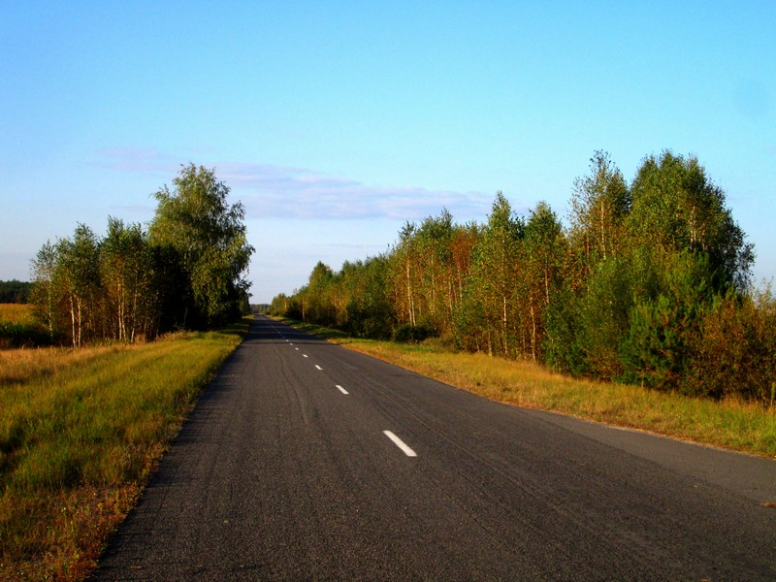

А после, приятная поездочка по асфальту среди мягких красок
Заехал в Шарпиловке на чаёк к родителям друга, поделился впечатлениями. И уже в темноте двинулся домой, куда прибыл только к полуночи.

